**Лабораторная работа №6**

Созданной модели информационных потоков в виде диаграмм Workflow (IDEF3)

**Цель работы:** Изучить методы построения модели процессов (информационных потоков) в виде диаграмм Workflow (IDEF3)

**Задания:**

1. Декомпозируйте работу «Сборка настольных компьютеров» на четыре работы в нотации IDEF3.

Для единицы работы 1 задайте имя работы «Подготовка компонентов» и определение «Подготавливаются все компоненты компьютера согласно спецификации заказа».

Задайте свойства работы в соответствии с табл. 6.1.

2. Добавьте на диаграмму еще 3 работы. Задайте имена работ:

г) «Установка материнской платы и винчестера»;

д) «Установка модема»;

е) «Установка дисковода CD-ROM»;

ж) «Установка флоппи- дисковода»;

з) «Инсталляция операционной системы»;

и) «Инсталляция дополнительного программного обеспечения».

3. Создайте объект ссылки. Внесите имя объекта внешней ссылки «Компоненты». Свяжите стрелкой объект ссылки и работу «Подготовка компонент».

4. Свяжите стрелкой работы «Подготовка компонентов» (выход) и «Установка материнской платы и винчестера» Измените стиль стрелки на Object Flow.

5. Добавьте на диаграмму два перекрестка типа «асинхронное ИЛИ» (J1 и J2) и свяжите работы с перекрестками следующим образом:

к) выход работы «Установка материнской платы и винчестера» с входом перекрестка J1;

л) выход перекрестка J1 со входами работ «Установка модема», «Установка дисковода CD-ROM» и «Установка флоппи- дисковода»;

м) выходы работ «Установка модема», «Установка дисковода CD-ROM» и «Установка флоппи- дисковода» со входами перекрестка J2;

н) выход перекрестка J2 со входом работы «Инсталляция операционной системы»

6. Создайте объект ссылки. Внесите имя объекта внешней ссылки «Программное обеспечение». Свяжите линиями объект ссылки с работами «Инсталляция операционной системы» и «Инсталляция дополнительного программного обеспечения».

7. Создайте два перекрестка типа «исключающего ИЛИ» (J3 и J4) и свяжите их с работами следующим образом:

о) выход работы «Инсталляция операционной системы» с входом перекрестка J3;

п) выход перекрестка J3 со входом работы «Инсталляция дополнительного программного обеспечения» и входом перекрестка J4;

р) выход работы «Инсталляция дополнительного программного обеспечения» со входом перекрестка J4;

с) для выхода перекрестка J4 создать граничную выходную стрелку.

8. В результате формирования IDEF3 диаграммы должна получиться диаграмма, представленная на рис. 6.14.

9. Поясните преподавателю назначение диаграммы IDEF3, её элементов и корректность применения переключателей для моделирования последовательности работ.

10. Создайте диаграмму сценария на основе диаграммы IDEF3 «Сборка настольных компьютеров». В результате должен получиться сценарий, аналогичный приведенному на рис. 6.15.

**Результат:**

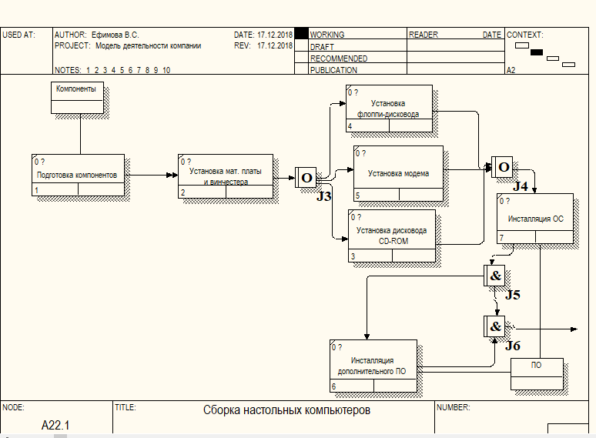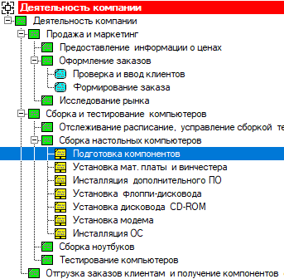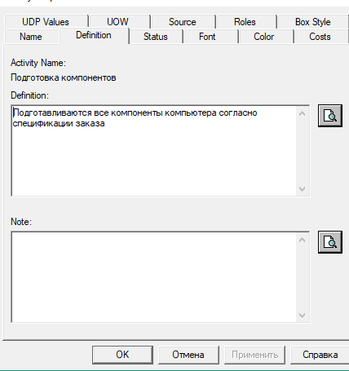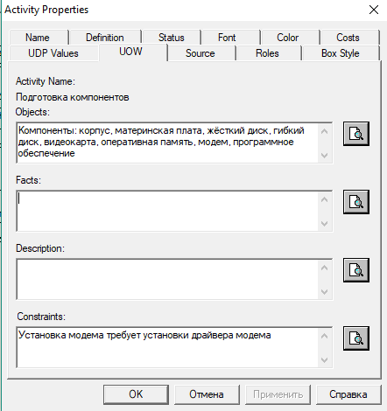

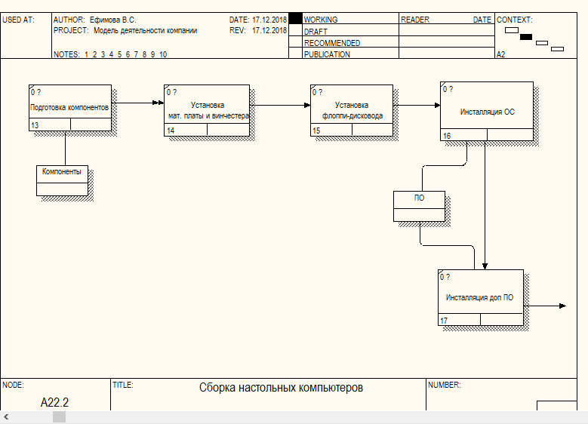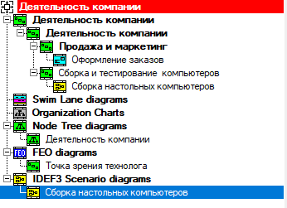

**Вопросы для самоподготовки:**

**1. Какое назначение имеют диаграммы IDEF3?**

IDEF3 подходит для описания логики взаимодействия информационных потоков, называется также workflow diagramming – методологией моделирования, использующая графическое описание информационных потоков, взаимоотношений между процессами обработки информации и объектов, являющихся частью этих процессов. Диаграммы Workflow могут быть использованы в моделировании бизнес-процессов для анализа завершенности процедур обработки информации. С их помощью можно описывать сценарии действий сотрудников организации.

**2. Какое назначение имеют единицы работ на диаграмме IDEF3?**

Единицы работы − Unit of Work (UOW). UOW, также называемые работами (activity), являются центральными компонентами модели. В IDEF3 работы изображаются прямоугольниками с прямыми углами и имеют имя, выраженное отглагольным существительным, обозначающим процесс действия, одиночным или в составе фразы, и номер (идентификатор); другое имя существительное в составе той же фразы обычно отображает основной выход (результат) работы (например, «Изготовление изделия»). Часто имя существительное в имени работы меняется в процессе моделирования, поскольку модель может уточняться и редактироваться. Идентификатор работы присваивается при создании и не меняется никогда. Даже если работа будет удалена, ее идентификатор не будет вновь использоваться для других работ. Обычно номер работы состоит из номера родительской работы и порядкового номера на текущей диаграмме.

Работа в IDEF3 требует более подробного описания, чем работа в IDEF0. Каждая UOW должна иметь ассоциированный документ, который включает текстовое описание компонентов работы: объектов (Objects) и фактов (Facts), связанных с работой, ограничений (Constraints), накладываемых на работу, и дополнительное описание работы (Description). Эта информация заносится во вкладку UOW диалога Activity Properties.

**3. Какие типы стрелок используются на диаграммах IDEF3?**

В *IDEF3* различают три типа стрелок, изображающих связи, стиль которых устанавливается во вкладке *Style* диалога *Arrow Properties* (пункт контекстного меню *Style*).

Старшая стрелка (Precedence)– сплошная линия, связывающая единицы работ (UOW). Рисуется слева направо или сверху вниз. Показывает, что работа-источник должна закончиться прежде, чем работа-цель начнется.

Стрелка отношения (Relational Link) – пунктирная линия, использующаяся для изображения связей между единицами работ (UOW), а также между единицами работ и объектами ссылок.

Потоки объектов (Object Flow) – стрелка с двумя наконечниками, применяется для описания того факта, что объект используется в двух или более единицах работы, например, когда объект порождается в одной работе и используется в другой.

**4. Какие типы перекрестков используются на диаграммах IDEF3?**

Перекрестки используются для отображения логики взаимодействия стрелок при слиянии и разветвлении или для отображения множества событий, которые могут или должны быть завершены перед началом следующей работы. Различают перекрестки для слияния (*Fan-in Junction*) и разветвления (*Fan-out Junction*) стрелок.

**5. Какое имеет назначение перекресток асинхронное «И»?**

Все предшествующие процессы должны быть завершены, Все следующие процессы должны быть запущены

**6. Какое имеет назначение перекресток синхронное «И»?**

Все предшествующие процессы завершены одновременно, Все следующие процессы запускаются одновременно

**7. Какое имеет назначение перекресток асинхронное «ИЛИ»?**

Один или несколько предшествующих процессов должны быть завершены, один или несколько следующих процессов должны быть запущены

**8. Какое имеет назначение перекресток синхронное «ИЛИ»?**

Один или несколько предшествующих процессов завершены одновременно, один или несколько следующих процессов запускаются одновременно

**9. Какое имеет назначение перекресток исключающее «ИЛИ»?**

Только один предшествующий процесс завершен, только один следующий процесс запускается

**10. Какие правила использования перекрестков необходимо соблюдать, чтобы избежать конфликтов на диаграммах IDEF3?**

1. Каждому перекрестку для слияния должен предшествовать перекресток для разветвления.
2. Перекресток для слияния «И» не может следовать за перекрестком для разветвления типа синхронного или асинхронного «ИЛИ».
3. Перекресток для слияния «И» не может следовать за перекрестком для разветвления типа исключающего «ИЛИ».
4. Перекресток для слияния типа исключающего «ИЛИ» не может следовать за перекрестком для разветвления типа «И».
5. Перекресток, имеющий одну стрелку на одной стороне, должен иметь более одной стрелки на другой.

**11. Какие бывают стили объектов ссылок на диаграммах IDEF3?**

Безусловные, синхронные и асинхронные.

**12. Для чего используются сценарии диаграмм IDEF3?**

Для документирования каждой функции.